TEMAT TYGODNIA: DZIEŃ DZIECKA
Opracowała Bożena Jeziorska
01.06-05.06.2020 rok

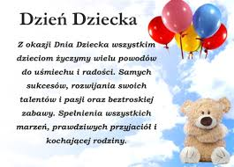
Drodzy Rodzice!
W tym tygodniu przygotowujemy się do świętowania Dnia Dziecka. Zachęcamy do rozmowy o prawach, obowiązkach i marzeniach oraz o wspólnych zabawach i dzieciach z innych krajów.
Każde dziecko powinno wiedzieć, że ma prawo do zabawy, nauki i rozwoju. Zachęcamy do rozmowy o obowiązkach domowych, na przykład - sprzątaniu po zakończonej zabawie.
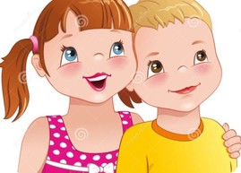
Uczymy też zgodnego współdziałania, dzielenia się zabawkami, czekania na swoją kolej i ustępowania innym.
Warto zapytać malucha o jego marzenia.

Poniedziałek – 01.06.20 r
„ Dzień Dziecka”- Antoneta-Anna Bednarek . Wysłuchanie wiersza.
Hej dzieciaki!
Hej kochane!
Ja wam zaraz powiem,
co jest dzisiaj grane.

Moc prezentów dostaniecie,
bo jest wasze święto przecież.
Będą przytulasy i całusy
i życzenia też być muszą.

Życzę wam dzieciaki kochane,
byście zawsze były roześmiane.
Tryskały humorem,
rano i wieczorem.
By słoneczko się do was uśmiechało.
By wam niczego nie brakowało.
By smuteczki odeszły w cień,
i szczęśliwy był każdy dzień.
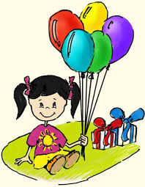
A na koniec życzę dużo zdrówka.!!!

„ Koty i piłeczki”- zabawa z elementem czworakowania.
Dziecko otrzymuje miękko piłeczkę i naśladuje zabawy kotka, w pozycji na czworakach: toczy piłkę przed sobą, kładzie ją na grzbiecie, toczy piłkę pomiędzy nogami, rękami, wykonuje koci grzbiet, opiera dłonie o piłkę i przesuwa piłkę jak najdalej od siebie, ciągle ją trzymając .
Bawi się piłką według własnych pomysłów. Miłej zabawy!

„ Co tu nie pasuje?”- praca z obrazkiem i karty pracy.
Rodzic prezentuje ilustracje, przedstawiające różne przedmioty. Zadaniem dziecka jest wskazanie, który element nie pasuje do reszty i uzasadnienie swojego wyboru.
Następnie wręcza karty z zadaniem, do samodzielnej pracy.

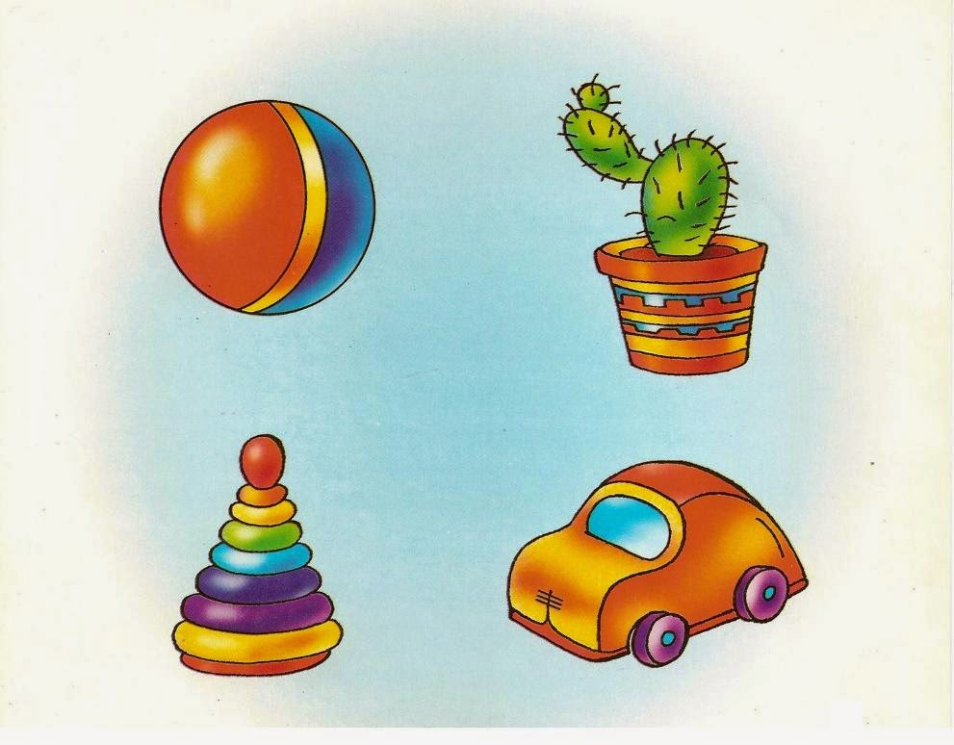

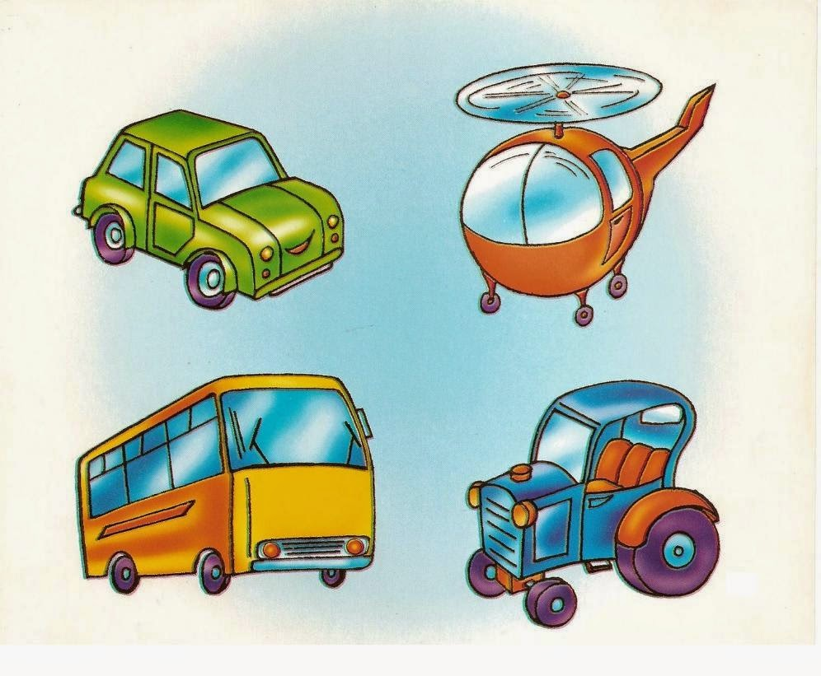

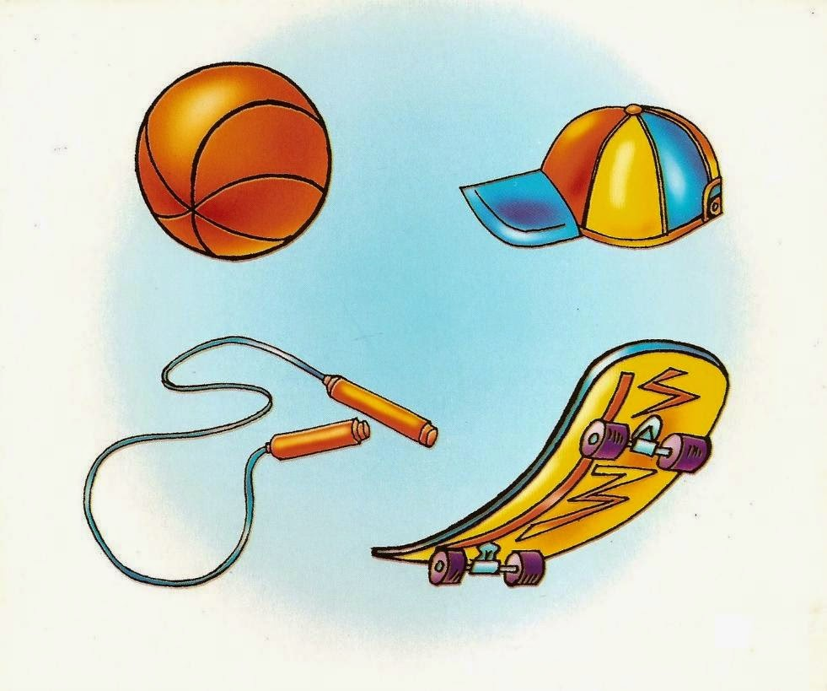

POKOLORUJ KOLOROWANKI.

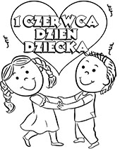

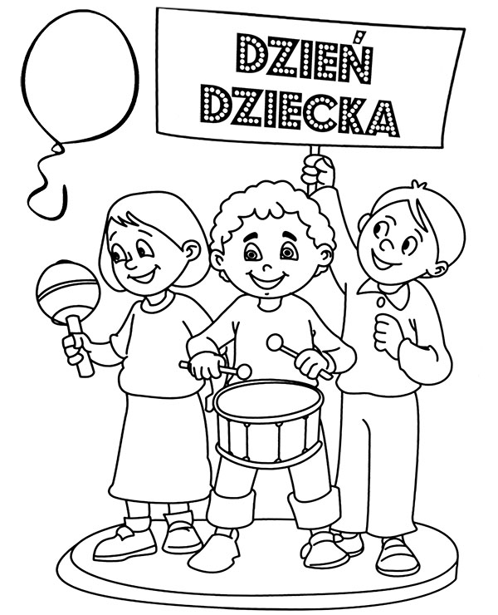

Wykonanie wspólnie z Rodzicem żelowego Gniotka .

Link: https://www.youtube.com/watch?v=s6vlAaFeIK8&t=8s

Do wykonania żelowych gniotków potrzebujecie:

Przezroczyste balony, kolorowe cekiny lub brokat, żelatynę, gorącą wodę, miseczkę z łyżeczkę w której wymieszacie wodę z żelatyną, butelkę do przelania żelatyny oraz lejek.
Samo wykonanie trwa kilka minuta, a zabawa jest bardzo atrakcyjna zarówno dla dorosłych jak i dzieci.

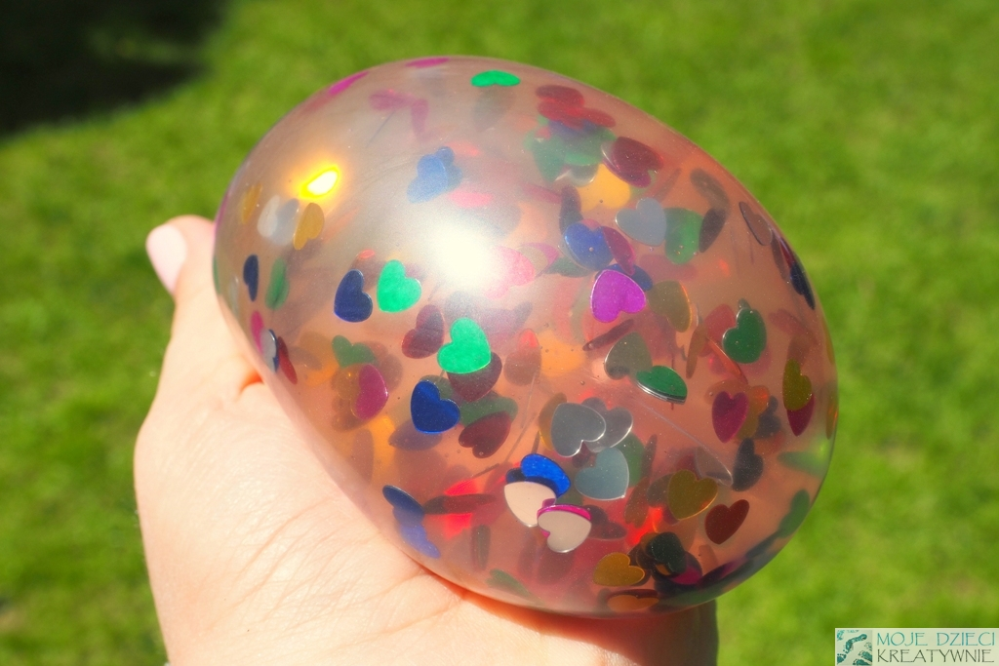

Zabawa przy piosence „ Podajmy sobie ręce”.

https://www.youtube.com/watch?v=EkDzE_EHH_A

„Co się zmieniło?” – zabawa dydaktyczna.
Dziecko siedzi na dywanie. Rodzic układa szereg 4 zabawek. Dziecko po wcześniejszej obserwacji odchodzi na bok i odwraca się tak, by nie widziało zabawek. W tym czasie rodzic zabiera jedną zabawkę lub zmienia kolejność ułożenia.
Dziecko po powrocie ma za zadanie wskazać jakie zmiany zaszły w ułożeniu zabawek.
Piosenka „ Podajmy sobie ręce”.
Chociaż świat dokoła
dziwny jest i wielki,
a my tacy mali,
mali jak kropelki
Podajmy sobie ręce
w zabawie i w piosence,
w ogródku przed domem,
na łące znajomej.
Podajmy sobie ręce
przez burze i przez tęcze,
pod gwiazdą daleką,
nad rzeczką i rzeką.
Kiedy nagle z bajki
zniknie dobra wróżka,
kiedy szary smutek
wpadnie do fartuszka
Podajmy sobie ręce ...
Choć nas czasem dzielą
nieprzebyte góry,
nieskończone drogi,
zachmurzone chmury.
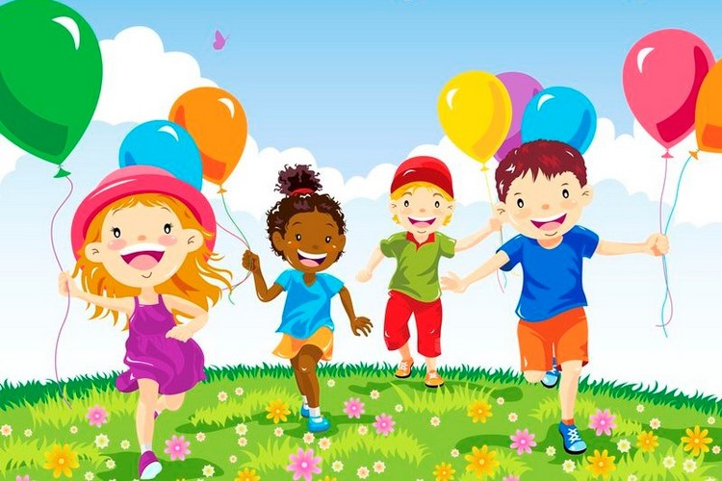
Podajmy sobie ręce ...
Wtorek 02.06.20 r.

Piosenki „ Ruch to zdrowie”.

https://www.youtube.com/watch?v=I2WWpt_n9Is

oraz „ Skaczemy, biegniemy”.

https://www.youtube.com/watch?v=OZTYeTEZ2wA

„ Gdybym”- zabawy parateatralne na podstawie wiersza A. Widzowskiej -Pasiak

Gdybym była żyrafą,
śpiewałabym za szafą.
Gdybym była kotkiem,
bób zmieniałabym w szprotki.
Gdybym była lwicą,
warczałabym za donicą.
Gdybym była barankiem,
dzwoniłabym pod gankiem.
Gdybym była kangurem,
w kieszeni miałabym dziurę.
Gdybym była słoniem,
trąbiłabym na balkonie.
A gdybym była sobą,
byłabym fajną osobą!
Rozmowa z dzieckiem na temat wiersza:
- kto jest bohaterem wiersza?
-Jakie postaci mógłby naśladować bohater i co wtedy by robił?

Zabawa- Rodzic kładzie przed dzieckiem ilustracje( obrazkami do dołu), dziecko losuje obrazek, naśladuje wylosowane zwierzę wg. własnego pomysłu.

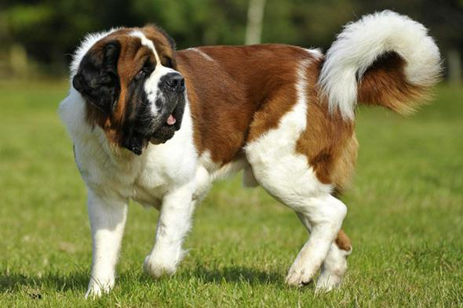

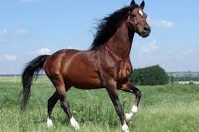

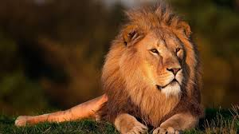

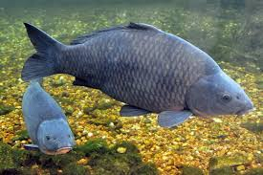

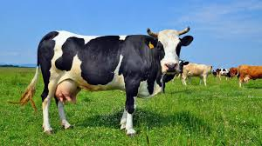

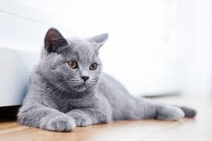

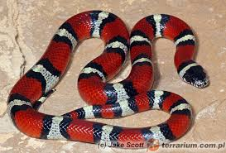

Wysłuchanie wiersza- Drogi Rodzicu ! przeczytaj dziecku wiersz i porozmawiaj z nim na temat praw i obowiązków dzieci.

Jak swoje prawa widzą dzieci, niech świadczy wiersz Jarosława Poloczka
„Mam prawo do".

Mam prawo do życia, do bycia, do chcenia.
Mam prawo do miłości, radości, tworzenia.
Mam prawo do nauki, wiedzy i wiary.
Mam prawo do marzeń, do snu i zabawy.
Mam prawo do gniewu i złego nastroju.
To wszystko jest takie poważne, dorosłe,
Powiem to jak dziecko, zwyczajnie, najprościej.

Chcę się bawić w piaskownicy,
dom zbudować dla dżdżownicy.
Z kolegami w piłkę grać
i niczego się nie bać.
Latem lizać zimne lody,
stać na deszczu dla ochłody

Chcę na łące zrywać kwiaty
i przytulać się do taty.
Zimą toczyć śnieżne kule,
i się z mamą pieścić czule.
Chcę by mi czytano bajkę,
o kocie, co palił fajkę.
Chcę też domek mieć na drzewie,
i co jeszcze chcę mieć nie wiem.
Ale jedno wiem na pewno, to chcę mieć:

Prawo do godnego życia,
Bez wojen, głodu i bicia,
Bez strachu, smutku i łez.
Cześć!!!

Słuchanie piosenek: „ Mam prawo”.
https://www.youtube.com/watch?v=Mudintn3BM4

Piosenka o prawach dziecka Słowa i muzyka: Jerzy Kobyliński

Mam prawo żyć
Mam prawo być sobą.
Czuć się bezpiecznie, wolną być osobą.
Mam prawo kochać i kochanym być
Nie można mnie krzywdzić, poniżać i bić.

Mogę się śmiać.
Może się dziać pięknie.
Pragnę być zdrowy, rosnąć w swoim tempie.
Mam prawo wybrać sam przyjaciół swych
Nie można mnie zmuszać do uczynków złych.

Dziecka prawa poważna sprawa
Dziecka prawa to nie zabawa

Mam prawo śnić.
Mam prawo być inny.
Mogę być słabszy lecz nie czuć się winny.
Mam prawo śpiewać głośno kiedy chcę.
Mam prawo płakać cicho, gdy mi źle.

Dziecka prawa poważna sprawa.
Dziecka prawa to nie zabawa.

„Mama i tata to nie są roboty”.
https://www.youtube.com/watch?v=imoS6Wkr04wic

„Moja dzisiejsza zabawa to…” – kształtowanie umiejętności dokonywania wyboru według własnych zainteresowań.

Rodzic proponuje, aby dziecko wybrało samodzielnie zabawę i się w nią pobawiło. Rodzaj zabawy przedstawiają plansze: lepienie z plasteliny, malowanie farbami, układanie klocków, zabawa lalkami/samochodami, gry i układanki. Dziecko podchodzi do plansz i wybiera jedną czynność.
Dziecko bawi się. Rodzic umawia się z nim, że zabawa zostanie przerwana dzwoneczkiem lub umówionym wspólnie sygnałem i dziecko skończy zabawę.

„Nasze obowiązki” – kształtowanie prawidłowej postawy wobec swoich obowiązków.

Rodzic prosi, aby dziecko zrobiło lornetkę z dłoni, przyłożyło ją do oczu i rozejrzało się wokół.. Pyta: Jakie zmiany w pokoju można zauważyć?. Dziecko dzieli się swoimi spostrzeżeniami. Rodzic przypomina, że odkładanie zabawek po skończonej zabawie to jest jego obowiązek. Następnie pyta: Co to jest obowiązek?;
Jakie masz jeszcze obowiązki?; Jakie masz obowiązki w domu?. Rodzic prosi dziecko, aby zaśpiewało zaśpiewankę – zachęcankę do sprzątania zabawek.

Na porządek sposób mam,
Lalki tu, klocki tam. (x 2)
Jest to sposób doskonały,
Kłaść je tam, gdzie wcześniej stały.
Na porządek sposób mam
Lalki tu, klocki tam!
Dziecko sprząta po skończonej zabawie.

Tańczący balonik”- ćwiczenie oddechowe i zabawa przy muzyce
Nadmuchiwanie balonów przez dziecko, rozwijanie pojemności płuc.

Rodzic podaje dziecku balonik ,następnie razem z dzieckiem bawią się przy muzyce podbijając balonik i starając się nie ruszać z miejsc.

Trzymamy na długim sznurku balon . Dziecka ma podbijać go w rytm muzyki , nie odrywając stóp .
https://www.youtube.com/watch?v=15hpoK74mwY&feature=emb_logo

Praca z Książką str. 33.
Rozumienie pojęć krótki- długi, przeliczanie w zakresie 1-3.

„Wyczaruj obrazek” – rozwijanie wyobraźni, doskonalenie małej motoryki. Dziecko losuje kartki z grafiką (koło, kwadrat, linia falista). Wspólnie z rodzicem zastanawiają się, jaki obrazek może powstać z wybranej grafiki.

Dziecko wykonuje pracę według swoich wyobrażeń.

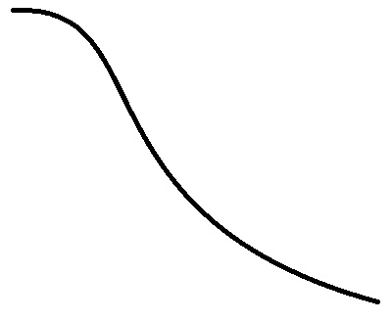

Środa- 03.06.20 r

- „Nasze zabawy” – czerpanie radości ze wspólnych zabaw tanecznych, rozróżnianie nastrojów muzycznych. Rodzic prosi, aby dziecko zatańczyło z nim w parze do znanych im zabaw tanecznych.

https://www.youtube.com/watch?v=OBr6_9iSe5M

Nie chcę cię, nie chcę cię, nie chcę cię znać.
Chodź do mnie, chodź do mnie, rękę mi daj.
Prawą mi daj, lewą mi daj i już się na mnie nie gniewaj. (x 2)

https://www.youtube.com/watch?v=kYVHX1itkqg

Dwóm tańczyć się zachciało, zachciało, zachciało,
lecz im się nie udało fari, fari, fara.
Kłócili się ze sobą, ze sobą, ze sobą.
Ja nie chcę tańczyć z tobą fari, fari, fara.
Poszukam więc innego, innego, innego
do tańca zgrabniejszego.

2.„Chcę mieć przyjaciela” – opowiadanie Doroty Niewoli z wykorzystaniem zabawek: pajaca i misia.
Treść opowiadania: Mam na imię Nosalek. Tak nazwały mnie przedszkolaki, bo mój ogromny czerwony i wesoły nochal sterczy tak jak u Pinokia. Jestem Pajacem i zajmuję miejsce na największej wersalce w przedszkolnym kąciku lalek. Obok mnie mieszka misio- Krzysio, który ma oczy z guzików – jedno zielone, a drugie granatowe. Powiem Wam w sekrecie, że Krzyś był kiedyś bardzo smutnym misiakiem. Siedział tak sobie na wersalce i siedział. I nikt nie chciał się z nim bawić. Dziewczynki tuliły lalki w pięknych sukienkach, woziły je wózkami na spacery i karmiły plastelinowymi ciasteczkami. Chłopcy byli zajęci budowaniem garażów i autostrad dla samochodów, a miś – siedział na tej swojej wersalce i wzdychał – Kiedy ktoś mnie przytuli?. Raz nawet odważył się i wyszeptał
– Basiu, zabierz mnie na spacerek. Ale dziewczynka albo nie usłyszała, albo nie miała ochoty spacerować.
– To przez te twoje śmieszne oczy – mówiły lalki – Jedno inne , drugie inne!
– Ale przecież serduszko mam takie samo jak wszystkie misie: pluszowe – szeptał Krzyś i wycierał smutne łezki, które kapały z guzikowych oczu. Nawet lalki nie chciały z nim rozmawiać.
Właśnie wtedy do przedszkolnej sali przyszedłem ja – Nosalek. Posadzono mnie obok misia- Krzysia, który uśmiechnął się do mnie i nieśmiało spytał –
– Będziemy przyjaciółmi?
– No pewno!- krzyknąłem uradowany, bo też bardzo chciałem mieć przyjaciela.
– Naprawdę? – pytał zdziwiony Krzyś- bo ja mam takie śmieszne oczy.
– A ja – mam duży nos – roześmiałem się.
Chwyciłem misia za pluszową łapkę. Mocno, ile tylko miałem siły.

Rozmowa na temat treści utworu.
- Kim jest Nosalek? Kto mieszka obok pajacyka? Dlaczego miś był kiedyś smutny? Z jakiego powodu nikt nie lubił Krzysia? Kto został przyjacielem misia? Jak wygląda miś i pajacyk? Czy pajacykowi przeszkadzają śmieszne oczy misia? Czy Krzysiowi przeszkadza duży nos pajacyka? Czy pajacyk dobrze zrobił, że polubił misia? Czy wy czasami jesteście smutni? Czy dobrze jest mieć przyjaciela?
Sformułowanie wniosku –
Każdy z nas jest inny, ale wszyscy potrzebujemy przyjaciela.

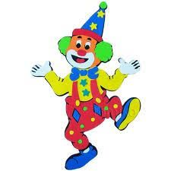

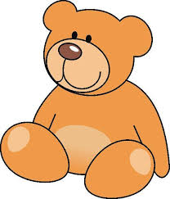

„Plac zabaw” – zabawa ruchowa przy piosence, rozwijanie kreatywności ruchowej, usprawnianie rytmicznego poruszania się.

https://www.youtube.com/watch?v=iCqcdRZSrFc

Już w oczach radość, bo słońce świeci,
na spacer pora iść.
Na placu zabaw jest dużo dzieci,
bawić się chodźmy dziś!
Ref.: Plac zabaw, plac zabaw,
tu z kolegami poznasz zabaw sto.
Plac zabaw, plac zabaw,
w słoneczne dni odwiedzasz go!
II
Są tu drabinki i karuzela,
każdy się kręcić chce!
A w piaskownicy z mokrego piasku
babki zrobimy dwie.
III
Miło jest huśtać się na huśtawce,
wszyscy lubimy to, że hej!
Możemy puszczać barwne latawce.
Wietrzyku dla nich wiej!
IV
Ciekawi świata zawsze jesteśmy,
uczyć się każdy chce!
Bawić się świetnie na placu zabaw
możemy całe dnie!

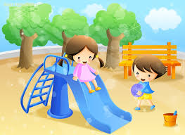

„Brzydkie zwierzę” – praca malarska inspirowana wierszem.
Rodzic recytuje wiersz.

Brzydkie zwierzę (Danuta Wawiłow)

Jak mi ciocia albo wujek
Piękne farby podaruje,
Namaluję na papierze
Takie brzydkie, brzydkie zwierzę…
To jest pomysł do niczego!
Lepiej maluj coś ładnego!
Nie chcesz?... Czemu?... Nie rozumiem…
Bo ładnego ja nie umiem!

Rodzic pyta: Jakie zwierzę namaluje bohater wiersza?; Jak może wyglądać brzydkie zwierzę?; Co może myśleć o sobie brzydkie zwierzę?. Po rozmowie rodzic zaprasza do wspólnego namalowania brzydkiego zwierzęcia. Na stoliku przygotowane są farby, pędzel i woda w kubku/słoiku, taśmą przytwierdzona jest kartka formatu A2 (może to być szary papier). Przy stoliku dziecko wspólnie z rodzicem malują jedno brzydkie zwierzę.

„Obrazy malowane wodą” – zabawa kreatywna w ogrodzie.

Dziecko otrzymuje duży pędzel i kubeczki z wodą. Rodzic prosi dziecko, aby namalowało wodne obrazy w ogrodzie (ściana budynku, parkan, chodniki). Rodzic tłumaczy, jak się zachowuje woda na płaszczyznach pionowych, a jak na poziomych, zwraca uwagę na parowanie wody w miejscach nasłonecznionych. Zachęca do tworzenia wspólnych, dużych obrazów.

Zajęcia popołudniowe.

„Zburzymy wieżę” – zabawa z elementem rzutu do celu i konstruowania.
Najpierw dziecko buduje wieżę z kartonów (pudełka po butach)/klocków. Przy budowaniu dziecko powtarza rymowankę:
Pudełko pod,
pudełko nad,
będzie wieża
na sto dwa.
Na sygnał Start rzuca celując w wieżę woreczkami/piłkami.

Rodzic rozkłada bardzo duży krąg ze sznurka, wewnątrz kręgu są rozłożone pary obrazków (każdy obrazek osobno) zawierające przeciwieństwa (małe-duże, czyste-brudne, pełne-puste, szybkie-wolne, miękkie-twarde, wysokie -niskie). Dziecko chodzi wokół kręgu przy dowolnej muzyce marszowej, w czasie pauzy dziecko wybiera parę przeciwieństw i podaje nazwy obrazków. Zadanie powtórzyć kilka razy, naprzemiennie z rodzicem.

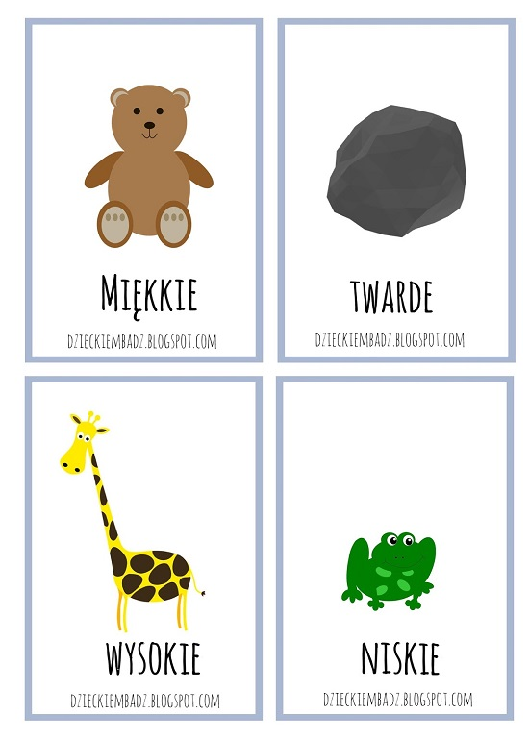

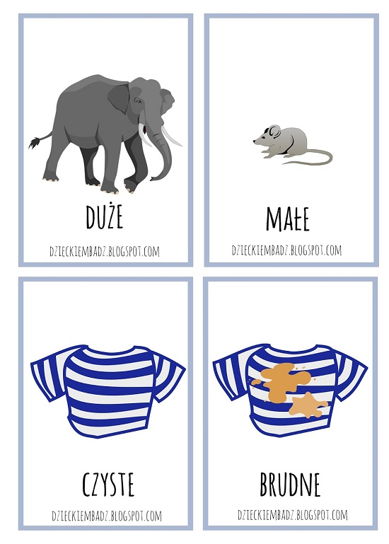
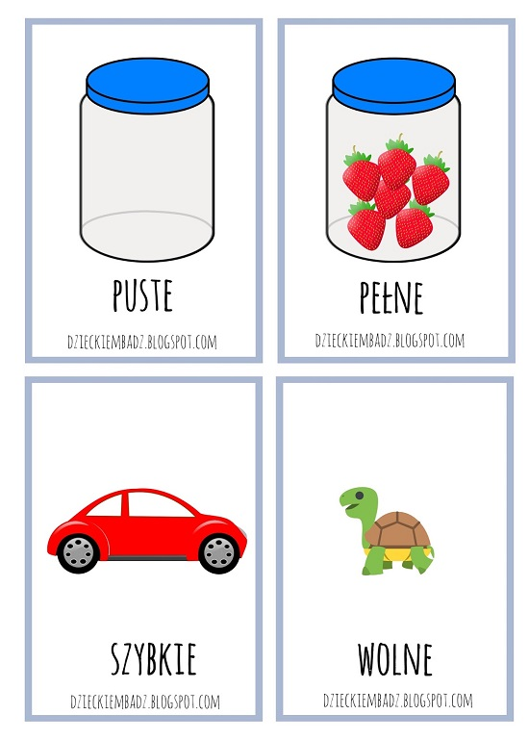

Czwartek - 04.06.20 r
Zajęcia popołudniowe.

Zabawa ruchowo – naśladowcza „Bawimy się”.
Rodzic wypowiada różne hasła – nazwy zabaw, a dzieci naśladują je według własnych pomysłów:
skakanie przez skakankę, kopanie piłki, układanie z klocków, podrzucanie piłki, jazda na hulajnodze, zabawa małym samochodzikiem, dmuchanie baniek mydlanych, kolorowanie itd.

„ Cztery lale”- stosowanie poprawnej formy gramatycznej liczebnikow porządkowych.
Rodzic prezentuje dziecku sylwety lalek, lala w sukience w kropki, lala w białej bluzce, lala w czarnych bucikach, lala w sweterku na guziki

Siedzą lale na tapczanie,
każda inne ma ubranie.
Pierwsza -sukienkę w kropki całą.
Druga ma bluzeczkę białą.
Trzecia ma czarne ma buciki.
Czwarta- sweter na guziki.

Dziecko na polecenie Rodzica pokazuje i określa pierwszą, drugą trzecią i czwartą lalkę, przelicza ile jest lalek.
Następnie Rodzic zmienia układ lalek.

Siedzą lale na tapczanie,
każda inne ma ubranie.
Pierwsza ma czarne buciki.
Druga sweter na guziki.
Trzecia ma bluzeczkę białą.
Czwarta- sukienkę w kropki całą.

Zabawę można powtórzyć kilka razy , zmieniając układ lalek.
Miłej zabawy.

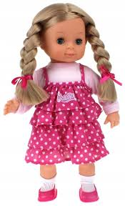

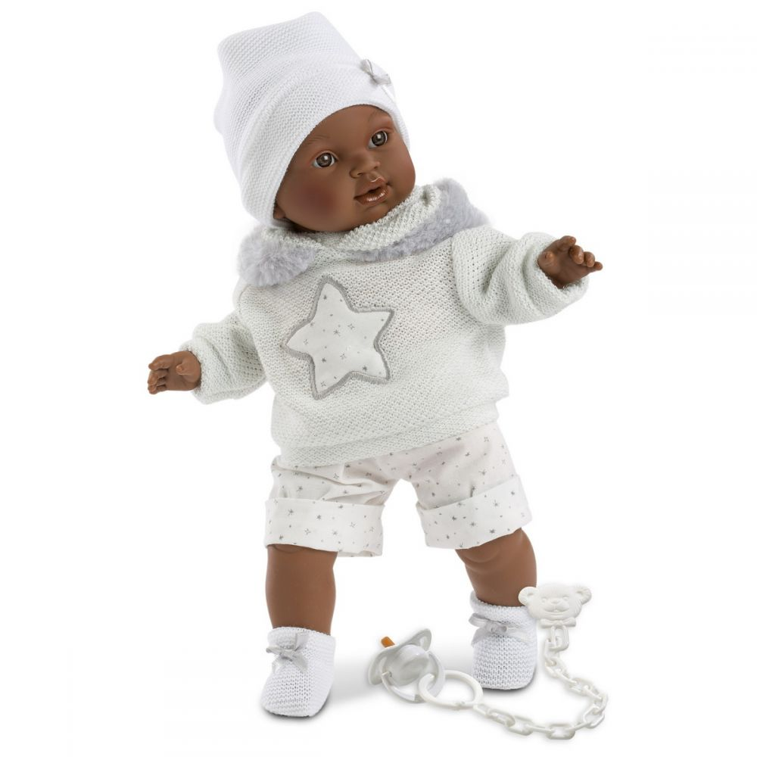

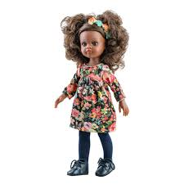

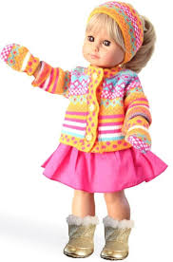

Wysłuchanie wiersza I. Suchorzewskiej: „Chwalipięta”.
„- Patrzcie!
Mam sukienkę w prążki,
granatowe, piękne wstążki…
A wy nie!
Mam pierścionek i korale,
aż pięć misiów i dwie lale…
A wy nie!
Mam akwarium i chomika,
i zegarek, który cyka…
A wy nie!
I mam jeszcze szklane, nowe
kulki różnokolorowe…
A wy nie!
Tak się chwali,
tak się chlubi
(nikt w przedszkolu
jej nie lubi).
Tak się chwali
jak najęta!
Czemu? Bo jest
chwalipięta.
A wy nie!”

Rozmowa na temat wiersza:
- Co to znaczy, że ktoś się chwali?
- Czym chwaliła się dziewczynka?
- Jak nazywamy osobę, która się chwali?
- A czy to ładnie się tak chwalić?
- A czy Wy się chwalicie?

Czy pamiętasz imiona dzieci z Twojej przedszkolnej grupy?
Spróbuj wymienić ich jak najwięcej.
Narysuj portret swojej ulubionej koleżanki lub ulubionego kolegi.
Co powinno się znaleźć na twarzy?
Nie zapomnij o rzęsach i brwiach .

Zabawa taneczna przy piosence „ Jadą misie”.

https://www.youtube.com/watch?v=XRqkAePXbmc
Piątek – 05.06.20 r.

Zabawy i ćwiczenia ze Świeżakami.

https://www.youtube.com/watch?v=Vq4LxW6QX7I

MASAŻ W PARACH
Siedzimy w parach jeden za drugim. Wykonujemy ruchy rękoma na plecach dziecka:
- „Słońce grzeje” - rozcieranie rąk i przykładanie ich do pleców
- „Kroczą słonie” - oklepywanie pleców piąsteczkami
- „Biegną konie po betonie” - oklepywanie paluszkami
- „Tutaj płynie kręta rzeczka” - wodzenie dłonią po plecach z góry na dół
- „Przeszła pani na szpileczkach”- naśladowanie opuszkami, kroków
- „Pada drobny deszczyk” - oklepywanie opuszkami palców
- „Czujesz dreszczyk” - delikatny uścisk szyi.

CHODZENIE
Celem zabawy jest rozluźnienie, zmniejszenie napięcia psychicznego. Podczas zabawy dziecko chodzi po mieszkaniu. Zmieniamy co jakiś czas polecenia:
- chodzimy jak ludzie bardzo zmęczeni, smutni, weseli, zamyśleni;
- chodzimy: z otwartym parasolem pod wiatr, w głębokim śniegu, po gorącym piasku, skaczemy po kamykach w górskim potoku,
- wymyślamy dziwne kroki – każdy wymyśla śmieszny sposób chodzenia.

Wysłuchanie opowiadania T. Kruczka pt. „ Nowa koleżanka”
Posłuchajcie , co się stało kiedy byłam dzisiaj w przedszkolu ... Nagle drzwi się otworzyły i stanęła w nich pani dyrektor . Trzymała za rękę małą ciemnowłosą dziewczynkę . Na plecach miała kolorowy plecak, a w ręku lalkę .
- To jest wasza nowa koleżanka - powiedziała pani dyrektor . Bądźcie dla niej szczególnie mili bo przyjechała do nas z bardzo daleka . Z samych Chin . Ma na imię Różyczka , tak przynajmniej można przetłumaczyć jej imię .
- Ojej - z Chin zdziwił się Wojtek .To strasznie daleko , chyba dalej , niż mieszka mój dziadek.
- A gdzie mieszka twój dziadek ? - spytała pani dyrektor .
- W Anglii - z dumą odpowiedział Wojtek .
Chiny są dalej niż Anglia i trzeba podróżować w zupełnie inną stronę . Różyczka tymczasem podniosła głowę i zobaczyliśmy , że ma okrągłą buzię i niesamowicie skośne oczy .Zobaczyliśmy też, że lalka także miała skośne oczy i okrągłą buzię.
- Ojej!- jęknął Tomek- ona jest z jakiejś bajki. Mam taką książkę w domu. Tam są bajki z całego świata i tam jest obrazek z taką samą dziewczynką.
Kiedy pani ogłosiła czas zabawy dzieci podeszły do Różyczki i się przedstawiły . Różyczka odpowiedziała w jakimś innym języku . - I co teraz - zmartwił się Tomek .Nic nie rozumiem . Ona mówi po chińsku .
- Ale mnie zrozumiesz - szepnęła porcelanowa lalka - przecież ty znasz język zabawek . A język zabawek jest taki sam na całym świecie . I lepiej nie opowiadaj Różyczce ,że walczysz ze smokami , u nas smoki są dobre i nikt z nimi nie walczy .
- Dobre smoki ? - Tomek zrobił wielkie oczy - czy wy jesteście z bajki ? - -- Oczywiście , że nie - zaśmiała się lalka . Jesteśmy z Chin a teraz będziemy mieszkać w Polsce bo rodzice Różyczki prowadzą tu restaurację z chińskim jedzeniem . O ! Chińskie jedzenie - ucieszył się Tomek . Jest pyszne , tylko trzeba jeść pałeczkami .
Różyczka znowu powiedziała coś szybko i wyjęła z plecaka album ze zdjęciami . To jest miejsce , z którego przyjechaliśmy – to są Chiny - tłumaczyła lalka .
A na tych zdjęciach była ulica taka jak u nas, tylko zamiast samochodów było mnóstwo rowerów i motocykli . I domy były podobne do naszych , tylko miały więcej pięter , a ludzie wyglądali jak dziewczynka .I był też wielki , kolorowy smok .Na ostatnim zdjęciu było dwoje starszych ludzi . To babcia i dziadek Różyczki . Różyczka nagle posmutniała bo bardzo za nimi tęskniła .
- Nie martw się - powiedziałam i objęłam Różyczkę . Zabiorę cię do moich dziadków . Podzielę się nimi z tobą . I choć pewnie nic nie zrozumiała to jednak przestała się smucić . Będziemy się z tobą bawić i zostaniemy przyjaciółmi . Dzieci wszędzie są takie same .
Chcą się bawić i mieć przyjaciół .

Na początek zobaczcie filmik przedstawiający dzieci z różnych stron świata.
Zwróćcie uwagę że każde z nich jest inne, ma inny kolor skóry, inny kształt oczu, inne fryzury i ubrania.
Zapewniam was jednak że pomimo tego że różnią się wyglądem, wszystkie kochają się bawić z kolegami i koleżankami tak jak wy.

https://www.youtube.com/watch?time_continue=5&v=UP9P0uB2Llw&feature=emb_logo

Słuchanie wiersza W. Fabera „ Dzieci świata”.
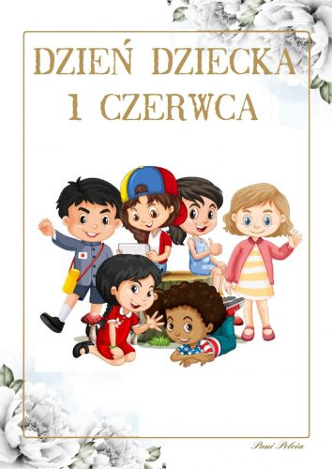
W Afryce w szkole na lekcji,
Śmiała się dzieci gromada,
Gdy im mówił malutki Gwinejczyk,
Że gdzieś na świeci śnieg pada.
A jego rówieśnik Eskimos,
Też w szkole w chłodnej Grenlandii,
Nie uwierzył, że są na świecie
Gorące pustynie i palmy.
Afryki, ani Grenlandii
My także jak dotąd nie znamy,
A jednak wierzymy w lodowce,
W gorące pustynie, w banany.
I dzieciom z całego świata,
chcemy ręce uścisnąć mocno
i wierzymy, że dzielni z nich ludzie,
jak i z nas samych wyrosną.

Rozmowa na temat wiersza.
- Z czego śmiały się dzieci w Afryce?
− W co nie mogli uwierzyć Eskimosi?
− Czego potrzebują wszystkie dzieci?

Oglądanie ilustracji przedstawiających dzieci z różnych stron świata, ich domów, wypowiadanie się dzieci na temat ich wyglądu.

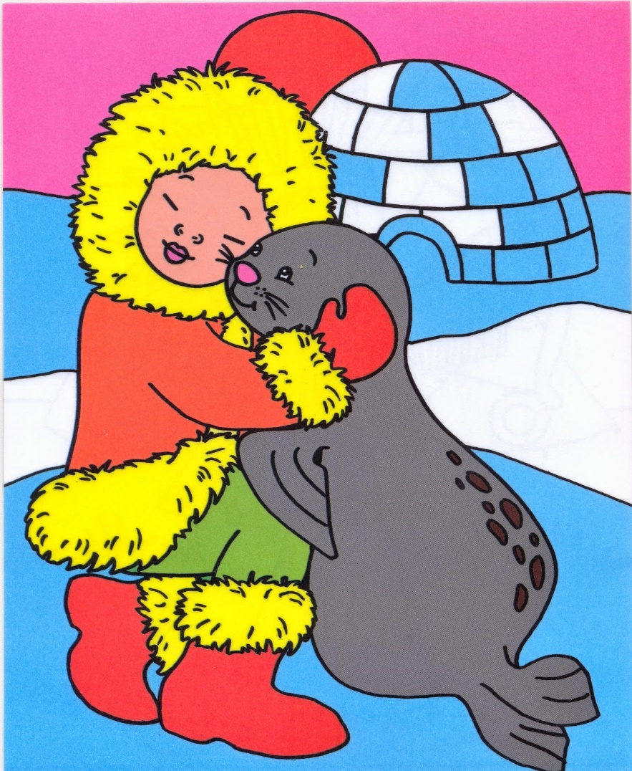

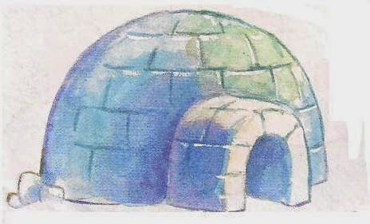

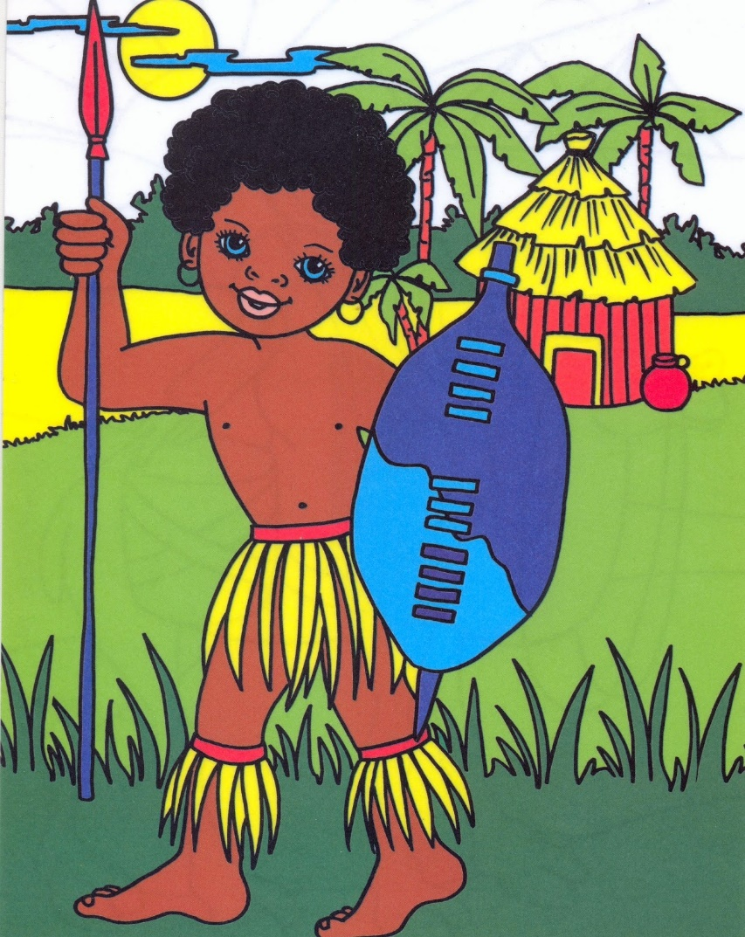

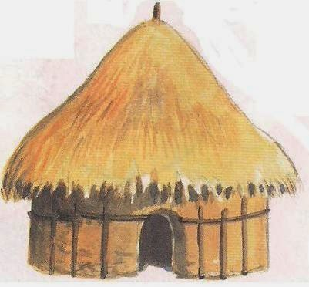

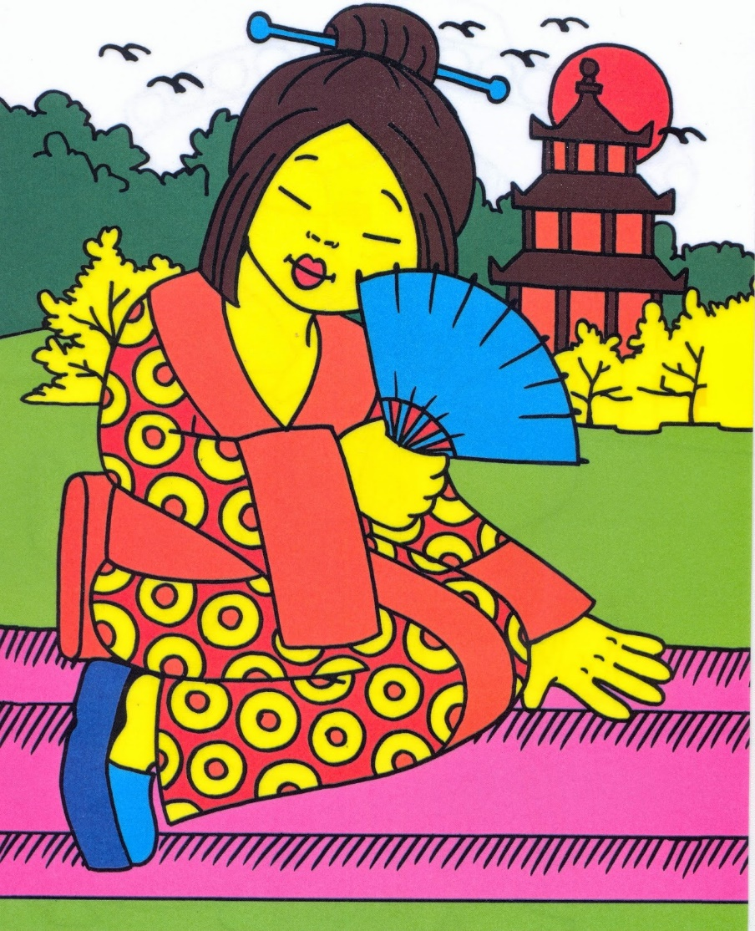

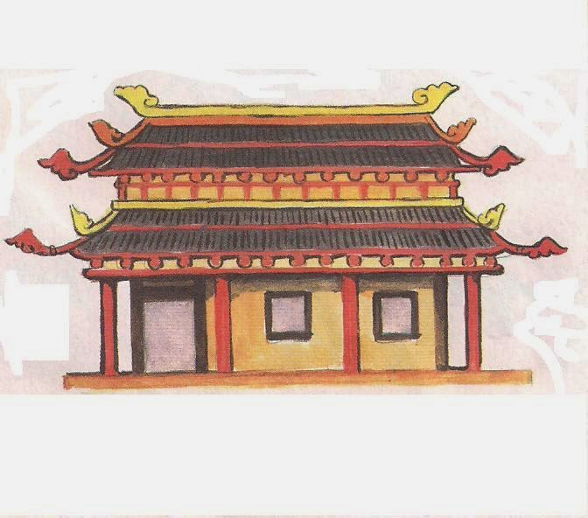

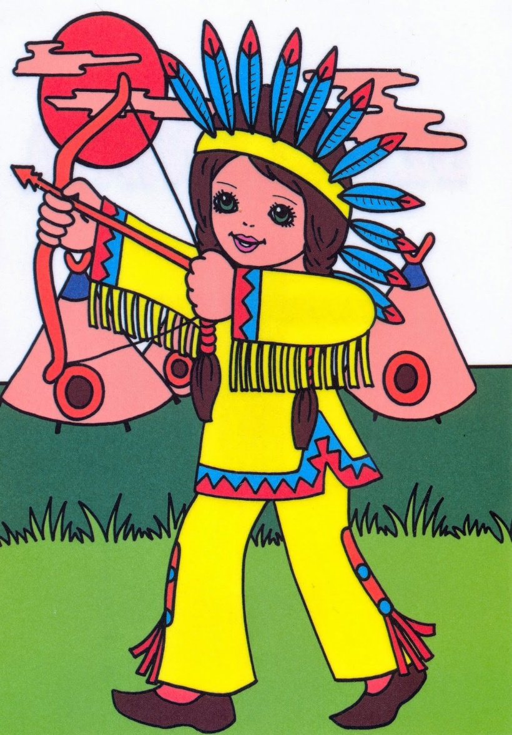

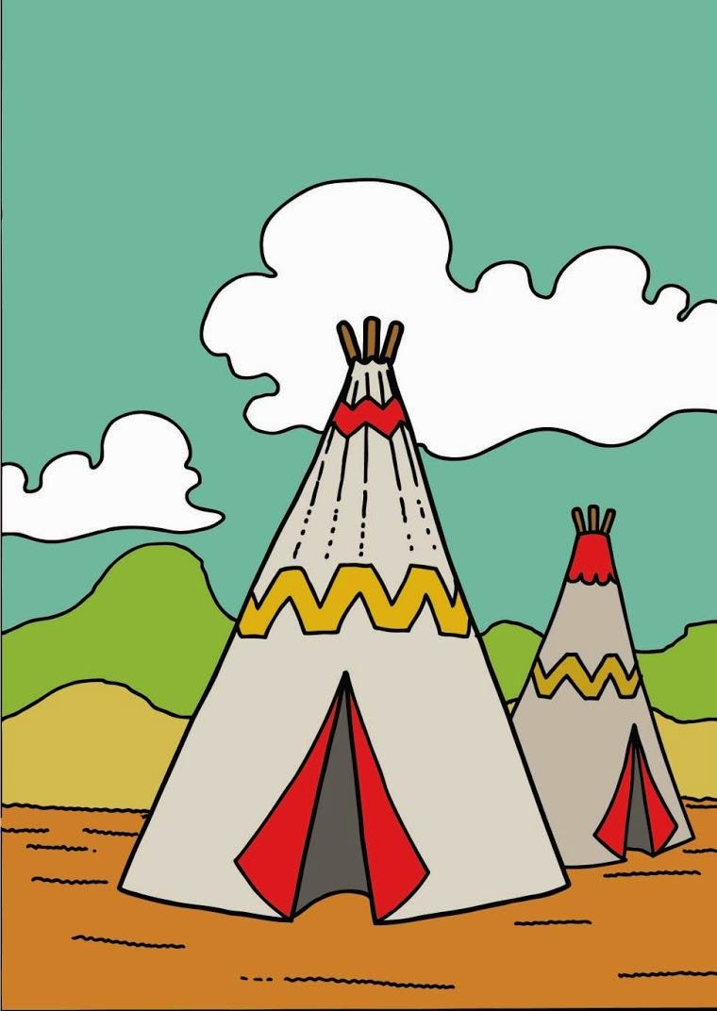

Zabawy z różnych części świata”- poznanie zabaw z różnych części świata.
Południowa Afryka.
Gra „Mbube! Mbube!”3 czyli „Lew! Lew!”, popularna wśród dzieci z ludu Zulu. Jej uczestnicy tworzą okrąg wokół dwóch osób, które mają zawiązane oczy. Jedna z nich jest lwem, druga antylopą. Następnie kręci się tymi osobami tak, by straciły orientację. Gdy lew zbliża się do antylopy, obserwujący głośno dopingują, gdy się oddala, milkną. Jest to zabawa podobna do naszej ciuciubabki.
Korea.
Do ulubionej zabawy dzieci w Korei należy „Hta ing- tja- te- tji- ki”, czyli rzuty pomarańczami. Wykorzystują do niej owoce dziko rosnących pomarańczy. W grze bierze udział dowolna liczba dzieci. Każde ma swoją pomarańczę. Na umówiony sygnał wszyscy podrzucają je do góry i chwytają z powrotem. Ten, kto nie złapie pomarańczy, otrzymuje punkt karny. Wygrywa dziecko, które ma najmniej punków karnych.
Pakistan.
Rangoli to zabawa polegająca na tworzeniu barwnych kompozycji-obrazów na ziemi lub asfalcie. W pakistańską zabawę dzieci mogą bawić się w ogrodzie, gdzie na chodniku namalują kolorową kredą wspólny obraz, lub w domu, na dużym arkuszu papieru pakowego.

Słuchanie piosenki „Jesteśmy dziećmi”

https://www.youtube.com/watch?v=7K3_mSb1zRQ

„ Kwiat z naszych dłoni”- praca plastyczna.
(wykorzystanie Wyprawki plastycznej- karta nr 40. )

Drogi Rodzicu wytnij z kolorowego kartonu koło. Dziecko wypycha sylwety dłoni, maluje swoje dłonie farbami za pomocą pędzli i robi odciski.
Po umyciu rąk dziecko układa kolorowe dłonie wokół koła i powstaje kwiat wszystkich dzieci z całego świata.

Zajęcia popołudniowe

Słuchanie opowiadania „Dzieci świata”

https://www.youtube.com/watch?v=zl_dYe03Yx0

Ćwiczenia logopedyczne ,,Zwinne języczki”. Ewa Małgorzata Skorek.
Dziecko trzyma lusterko i wykonuje ćwiczenia zgodnie z poleceniem Rodzica.
Pięknie ćwiczą gimnastyczki,
Podziwiają je języczki.
Zwinne chcą być tak jak one,
Chcą być pięknie wyszkolone.

Języczki wędrowniczki
Naśladują gimnastyczki.
W górę, w dół, w lewo, w prawo,
Ćwiczą wszystkie szybko, żwawo.
(dzieci unoszą język, opuszczają go na brodę)

Jeśli język zwinny masz,
To ćwicz dalej, radę dasz.
(przy szeroko otwartej buzi przesuwają język poziomo od jednego do drugiego kącika ust)

Język rusza się na boki,
Raz jest wąski, raz szeroki.
(wysuwają z buzi raz wąski, raz szeroki język)

Skłony będą trenowały,
Duży średni oraz mały.
(kilkukrotnie wysuwają język na brodę)

W górę, w dół, w lewo, w prawo,
Ćwiczą wszystkie szybko, żwawo.
(unoszą język, opuszczają go na brodę)

Jeśli język zwinny masz,
To ćwicz dalej, radę dasz.
(przy szeroko otwartej buzi przesuwają język poziomo od jednego do drugiego kącika ust)

Język rusza się na boki,
Raz jest wąski, raz szeroki.
(wysuwają z buzi raz wąski, raz szeroki język)

Marzy im się olimpiada,
Każdy pokłon buzi składa.
(kilkukrotnie wysuwają język na brodę)

W górę, w dół, w lewo, w prawo,
Ćwiczą wszystkie szybko, żwawo.
(unoszą język, opuszczają go na brodę)

Jeśli język zwinny masz
To ćwicz dalej, radę dasz.
(przy szeroko otwartej buzi przesuwają język poziomo od jednego do drugiego kącika ust)

Język rusza się na boki,
Raz jest wąski, raz szeroki
(wysuwają z buzi raz wąski, raz szeroki język)

Skłonów kilka zrobią jeszcze,
Bardzo sprawne wreszcie.
(kilkukrotnie wysuwają język na brodę).

Zabawa z bańkami.

Teraz można kupić gotowe akcesoria do baniek.
Spróbujmy jednak wykonać taki zestaw samodzielnie, bez żadnych ulepszaczy:
Mamo! nalej letniej wody do kubeczka.
Dolej trochę mydła w płynie i wymieszaj.
Przygotuj słomkę nacinając ją na końcach w “słoneczko”. Daj dziecku słomkę niech umoczy koniec słomki w mydlanej wodzie, a potem delikatnie dmucha.
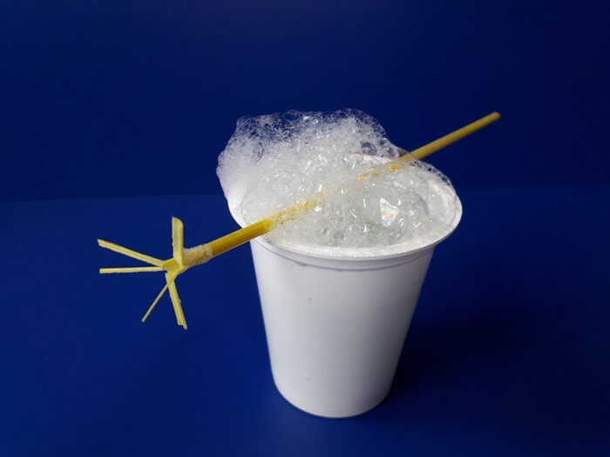

Zestaw zabaw ruchowych- Skoki mniejsze i większe.

- Skoki przez drabinkę - Wykonaj drabinkę, np. z gazety. Wystarczy pociąć ją na 5-centymetrowe paski, które ułożycie na ziemi na wzór drabinki. Zadanie dziecka polega na sprawnym przeskakiwaniu kolejnych szczebelków.
- Skoki przez linkę - To ćwiczenie bardzo pomaga w ćwiczeniu równowagi. Do tej zabawy potrzebna jest linka, którą musisz zamocować – dla dzieci trzyletnich – na wysokości 25–30 cm.
- Kto wyżej - Rodzic stoi z ołówkiem lub markerem przy futrynie, a maluchy kolejno podchodzą i z wyciągniętą jedną rączką do góry w miejscu podskakują najwyżej, jak umieją. Wszystkie wyniki muszą być zaznaczone, a zwycięża dziecko, które podskoczyło najwyżej. Maluchy będą zadziwione, dokąd umieją dosięgnąć!
- Spacerek - Puść dziecku muzykę i rzucaj mu różne polecenia: „Zbieramy grzyby!”, a wtedy dziecko udaje, że podnosi coś z podłogi; „Gonimy motyle!” – dziecko biega i łapie niewidoczne motylki; „Zrywamy szyszki!”, a dziecko musi podskakiwać i symulować obrywanie z gałęzi szyszek itd.
Będzie dużo śmiechu i rozgardiaszu.

Przykładowe zabawy z gazetami:

- „Czapeczka” – marsz z gazetą na głowie, tak aby nie upadła.
- „Wokół gazety” – marsz wokół gazety, na przerwę (uderzenie w stół, garnek) dzieci zatrzymują się i kucają na gazecie.
- Przeskoki nad gazetą : na jednej nodze, na dwóch.
- Siad klęczny – gazeta leży przed dzieckiem. Dłonie oparte na gazecie – przesuwanie gazety (do przodu, do tyłu), powrót do pozycji wejściowej.
- „Rolki” – gazeta ułożona pod stopami, naśladujemy jazdę na rolkach.
- „Jazda na gazecie” – (siad na gazecie), odpychanie się nogami i rękami.

A teraz zgniatamy gazetę w kulkę.
- Przekładanie papierowej kulki z dłoni do dłoni, pod kolanem itp.
- Popychanie papierowych kulek czołem w marszu na czworakach.
- Podrzucanie, chwytanie kulek.
- Rzucanie kulkami do celu – do ustawionego pojemnika.

Czy to prawda, że wszystkie dzieci na świecie są takie same? Lubią śpiewać, skakać i beztrosko się bawić. Ale czy wszystkie dzieci bywają też niegrzeczne? Przeczytajcie o tym w wierszu Danuty Gellnerowej!
Wszystkie dzieci
na całym świecie
są takie same –
lubią skakać na jednej nodze
i lubią zanudzać mamę.
Wszystkie dzieci
na całym świecie
śpiewają wesołe piosenki
i byle kamyk,
i byle szkiełko
biorą jak skarb
do ręki.
Podobno dzieci
na całym świecie
bywają niegrzeczne czasem,
lecz to nie u nas,
nie w naszym mieście –
to gdzieś za górą, za lasem.
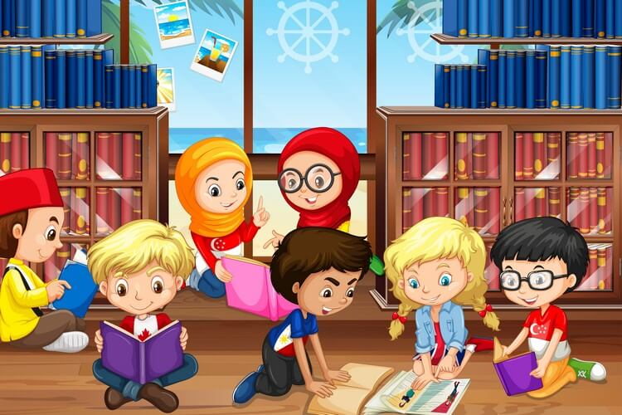

Pokoloruj Indianina

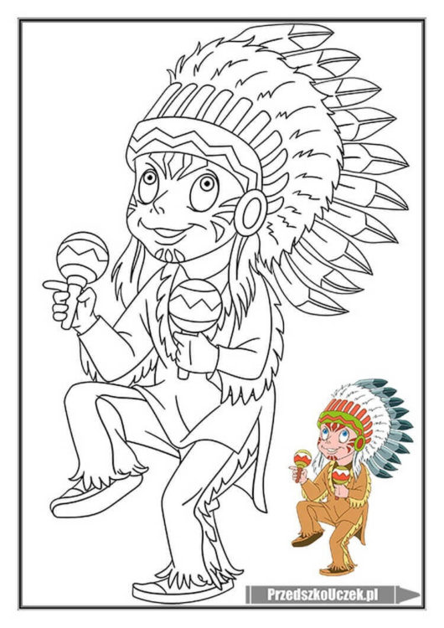

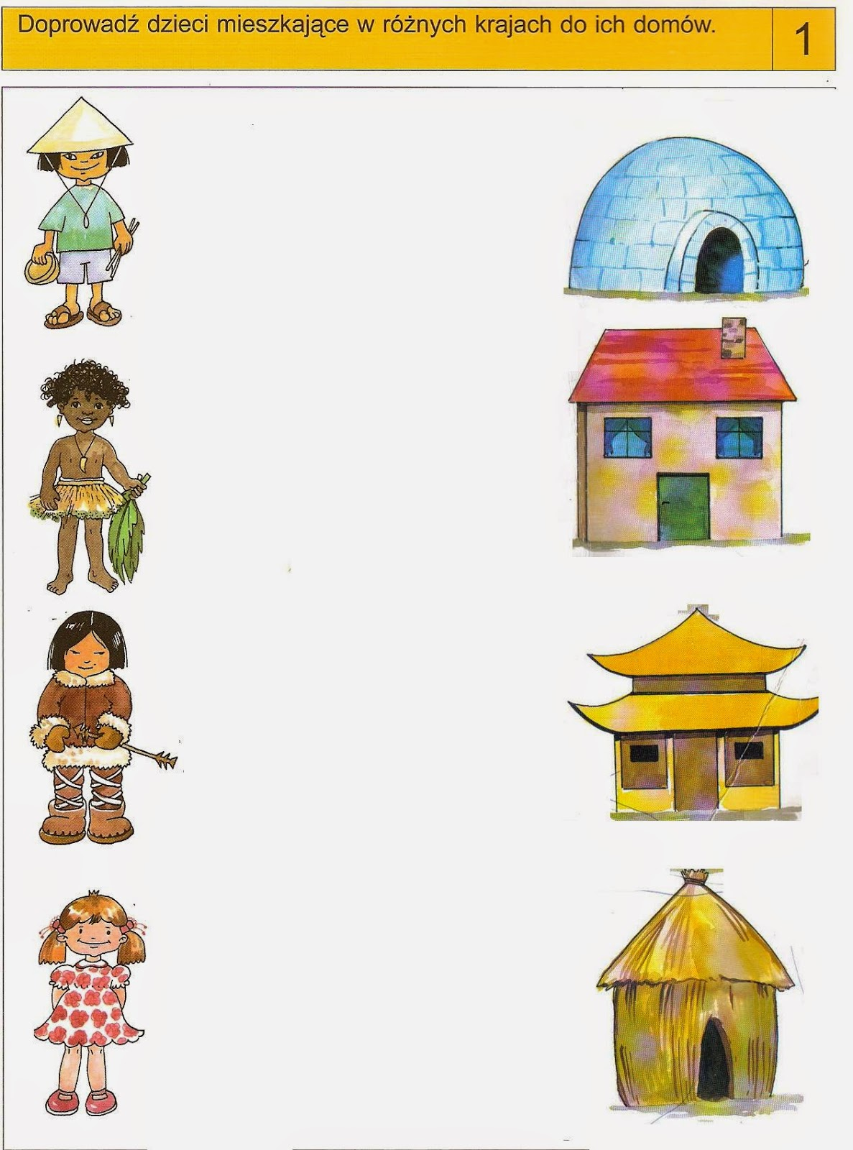

Pokoloruj kolorowankę

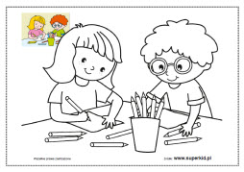

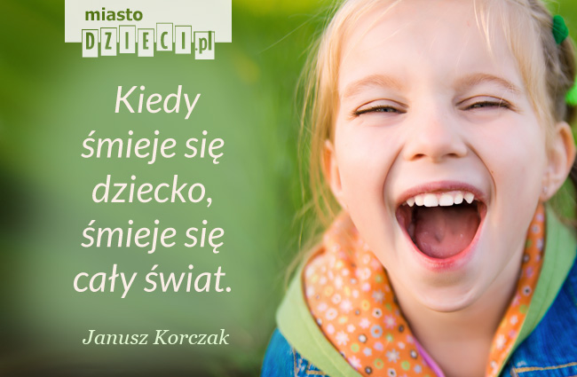

Dziękuję za udział w zajęciach. Pozdrawiam- pani Bożenka.

.

